В НОВОМ УЧЕБНОМ ГОДУ ПЕРВЫЙ ДЕТСКИЙ МАСТЕР - КЛАСС ПРОВЕЛ РАМИЛЬ Р.
ОН ПОДЕЛИЛСЯ ОПЫТОМ ИЗГОТОВЛЕНИЯ АППЛИКАЦИИ ИЗ ЗАСУШЕННЫХ ЛИСТЬЕВ
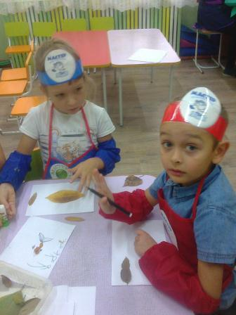 | 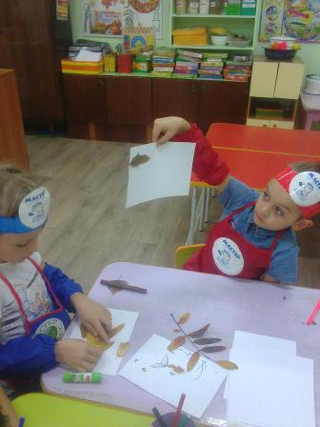

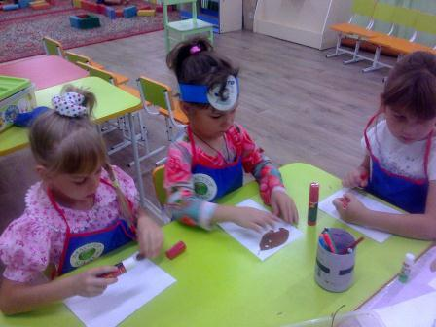 | 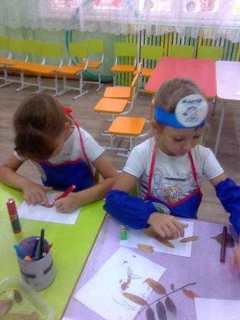
И У ДЕТЕЙ ВСЕ ПОЛУЧИЛОСЬ!
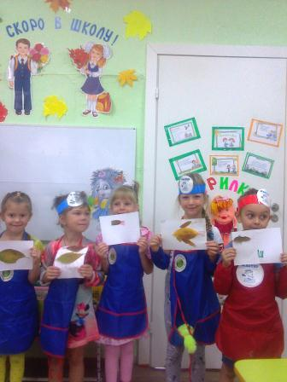 | 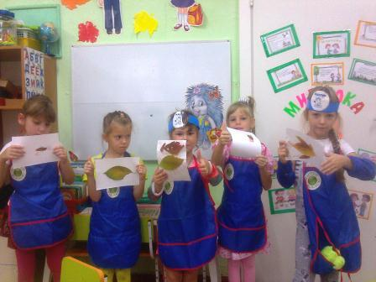

Воспитатель старшей дошкольной группы Н,П.Прутовых

